Ministerio de Educación

Escuela Particular Bellas Luces

Módulo de Ciencias Naturales

5°

Cuestionario #10

**La Paternidad y Maternidad Responsable**

Buscar las respuestas en el libro páginas 39, 40 y 41 copiar en su cuaderno

1. ¿A qué se refiere la pubertad?

2. ¿Cuáles son las características sexuales primarias maduras en la pubertad?

3. Mencione los cambios que le dan a la mujer

4. Mencione los cambios que le dan a los hombres

5. ¿Cómo se define la adolescencia?

6. ¿Cuándo se inicia la adolescencia?

7. Mencione los cambios sicológicos que se presentan en la adolescencia

8. ¿Qué significa ser padre?

9. ¿Cómo se define la paternidad y maternidad responsables?

10. ¿Qué consecuencia trae el embarazo en la adolescencia?

11. Mencione los ejemplos de paternidad y maternidad responsable

12. Mencione los ejemplos de paternidad y maternidad sin responsabilidad.

**Taller #10**

Interpretará las siguientes preguntas.

1. ¿Esta un niño listo para ser papa?

2. ¿Está un adolescente para ser papa?

3. ¿Qué significa ir a la escuela, colegio, universidad o Institutos en la paternidad y maternidad responsable?

4. ¿Qué tipo de paternidad te gustaría ejerce?

5. ¿De acuerdo con el cuadro comparativo qué diferencias notas en el cambio del hombre y la mujer?

6. ¿Qué aspectos deben enseñar en las escuelas sobre la sexualidad?

7. ¿Qué aspectos sobre la sexualidad deben enseñar la familia?

Páginas del libro 39, 40 y 41

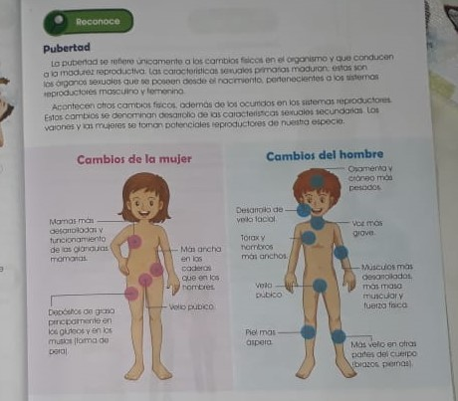

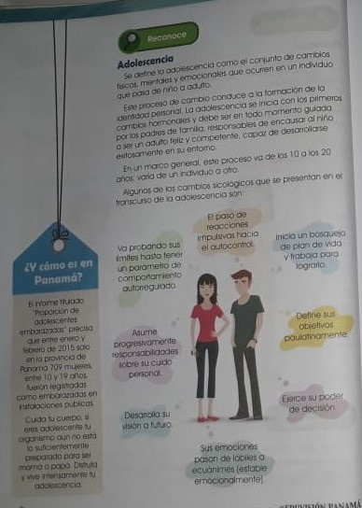

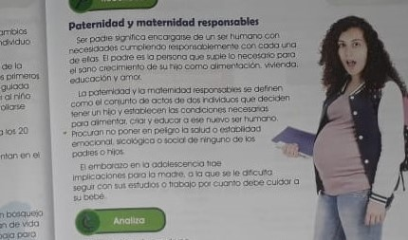

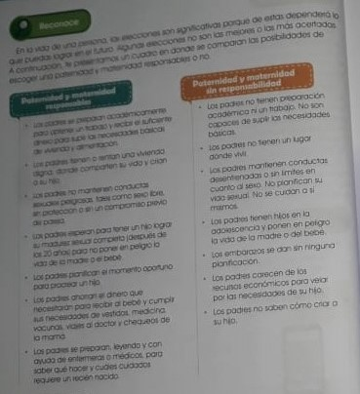

Ministerio de Educación

Escuela Particular Bellas Luces

Módulo de Ciencias Naturales

5°

Taller #11

Realiza los siguientes ejercicios de lo que se ha aprendido. Página 48 y 49

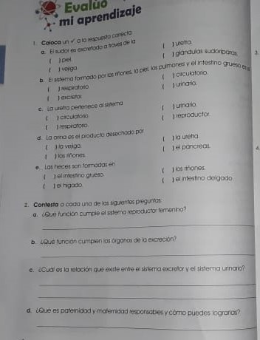

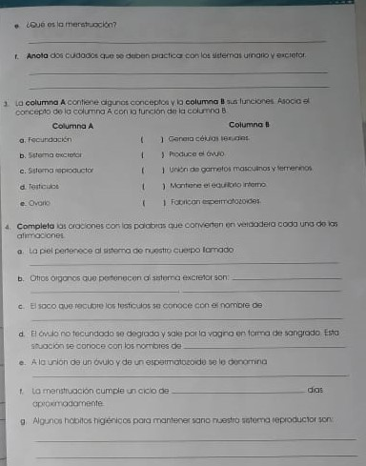

República de Panamá

Ministerio de Educación

Educación Particular

Centro Educativo: Bellas Luces San Miguelito Fecha:08 al 18/06

Profesor: Marcela Abrego

**Módulo Bisemanal**

Asignatura: Ciencias Naturales Nivel: 5°

1ª Semana

|  |  |  |  |  |
| --- | --- | --- | --- | --- |
| Objetivos de Aprendizaje | Contenido | Actividades | Recursos didácticos | Evaluación |
| 1.Analizar y comparar de forma critica los nuevos cambios psicológicos que sufre el ser humano durante la pubertad. | 1.Paternidad y Maternidad Responsable. | 1.Atendera indicaciones generales  2.Realizara una lluvia de idea con la maestra en el zoom.  3.Copiara en su cuaderno el cuestionario que se le enviara por vía WhatsApp.  4.Desarrollara una lista de preguntas sobre la adolescencia y la pubertad.  5.Aclarara dudas si las hay. | 1.Libro  2.Cuaderno  3.Boligrafo  4.colores  5.Clases virtuales | Diagnostica  Formativa  Sumativa |

2ª Semana

|  |  |  |  |  |
| --- | --- | --- | --- | --- |
| Objetivos de Aprendizaje | Contenido | Actividades | Recursos didácticos | Evaluación |
| 1.Recopilar de todos los temas estudiados la solución de las actividades que están al final del tema del trimestre. | 1.El sistema reproductor masculino y femenino. | 1.Atendera indicaciones generales  2.Realizara una lluvia de idea con la maestra en el zoom.  3.Realizara los ejercicios con los temas que se dio en ese trimestre.  5.Aclarara dudas si las hay. | 1.Libro  2.Cuaderno  3.Boligrafo  4.colores  5.Clases virtuales | Diagnostica  Formativa  Sumativa |

**No se inquieten por nada; más bien, en toda ocasión, con oración y ruego, presenten sus peticiones a Dios y denle gracias. Y la paz de Dios, que sobrepasa todo entendimiento, cuidará sus corazones y sus pensamientos en Cristo Jesús.** [**Filipenses 4:6-7**](https://dailyverses.net/es/filipenses/4/6-7)